
中四·同心同行•  DAILY LIFE
↓↓↓
2026/5/26
我们的主题——《有用的手》
 01 来园情况
1.来园人数：今日来园幼儿26人。
2.来园情况：今天我们班小朋友都准时来园了，非常棒哦！
3.早点内容：今天吃的点心是鲜牛奶、蒸蛋糕、坚果拼盘。孩子们主动洗手喝牛奶，习惯很好哦！
02区域游戏
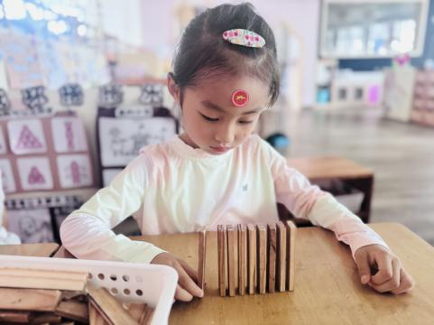 | 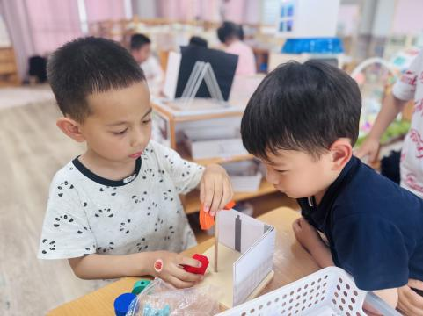
桌面建构区：李醇韵在玩阿基米德积木。 | 科探区：天天、张东洋在科探区进行影子游戏搭建。
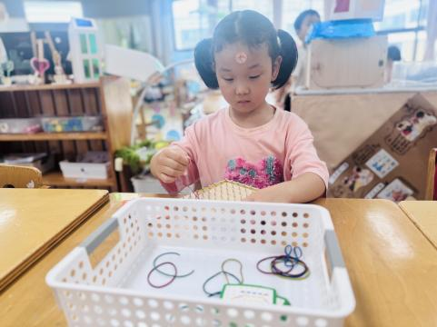 | 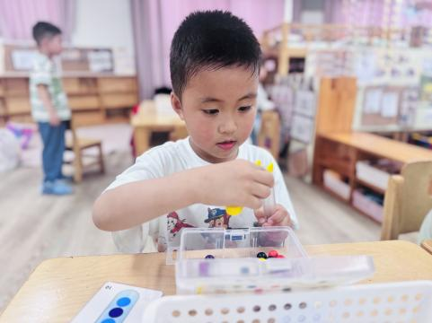
益智区：刘欣然在益智区玩几何钉板游戏。 | 益智区：冯原在益智区玩管道小球的游戏。
03集体活动
数学《比较箩的大小》“箩”是指人的指纹是同心圆或螺旋纹线，看上去像水中漩涡的斗形纹。本次活动以手上的“箩”为学具，需要幼儿在认识数量10和统计“箩”数量的基础上感知三个相邻数之间的数差关系。
在活动中赖薪宇、万锦泽、王亦豪、高望、张奕、万殊同、张东洋、周恒、任泽轩、刘宸泽、潘沐炀、冯原、郭舒耀、余一凡、党佳琪、杨星月、毛煜祺、李醇韵、刘欣然、朱沐菡、张芸汐、费思佳、高苡沫、李语诺、王耀泽、白景熙等能比较相邻两数的多少，感知相邻两组数的数差关系。

04生活活动
吃饭情况：
1.午餐情况
今天午饭吃的是燕麦饭、茭白红烧肉、蒜泥油麦菜、冬瓜鸽子汤。所有的小朋友都能独立吃完，并且桌面干净整洁呢。
下午：午点是酸奶、玉米、苹果、香蕉。
午睡情况：
伴随着柔和的轻音乐，小朋友们安静地午睡，都很快地入睡喽！
谢谢大家的支持与配合！
—END—

在一起的点滴都值得记录

